­مثال های بیشتری از کاربرد شعی گرایی

---------------------------------------------------------------------------------------

مثال سینما :

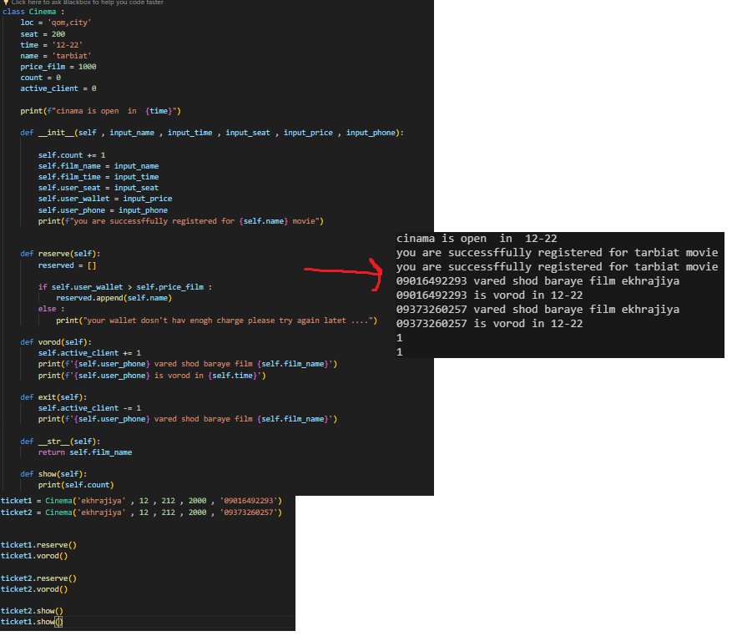

­خب اول کلاسمون رو تعریف کردیم و ویژگی های گلوبالی رو بهش دادیم تا به کل نمونه ها اختصاص داده بشه

یک پرینت بعد از گلوبال ها گذاشتیم که فقط یکبار اجرا میشه چرا ؟ چون داخل خود کلاس نوشته شده و کلاس هم فقط یکبار اجرا میشه ( نمونه گیری ازش چندین بار میشه ولی اجرا فقط یکبار )

در متود __init__ 5 تا ارگومان ورودی داریم ( بجز سلف ) که زمان ساخته شدن نمونه ها نیاز به داده شدن دارند .

اول متغیر count رو به اضافه یک میکنیم تا یکی به این متغیر زمان ساخته شدن نمونه ها اضافه شوند و بعد متغیر های self رو مقدار دهی میکنیم با مقادیر ارگومان ها آخر شم پرینت میکنیم که شما با موفقیت ثبت نام شدید برای فیلم self.name

در تابع رزرو یک لیست خالی به اسم رزور درست میکنیم تا لیست فیلم های رزرو شده رو داخل آن بریزه ( اینجا فقط یدونه فیلم داریم وگرنه هر تعدادی باشه میشه داخل لیست ریخت ) و بعد چک میکنیم که آیا قیمت فیلم ( به صورت گلوبال و ثابت برای همه فیلم ها ) با مقدار والت کاربر مون در چه وضعیته . اگر بیشتر باشه اسم فیلم رو میریزه توی لیست اگر نبود میگه پولت کافی نیست

در متد ورود : متغیر کاربران فعال ( به صورت گلوبال کار میکنه ) رو به اضافه یک میکنه تا ما بدونیم که چه تعداد کاربر الان در سینما هستند بعد هم پرینت میکنه که فلان کاربرد وارد شده برای فلان فیلم و ساعت شو هم مینویسه

در تابع خروج : یدونه از کاربران فعال کم میکنه و میگه که فلانی خارج شد

یک __str__ هم داریم تا اگر از روی ابجکت بلیط سینما پرینت گرفتند این رفتار اجرا بشه . چه رفتاری : اسم فیلم رو برگردونه

تابع show : تعداد کاربران ثبت نام کرده رو چاپ میکنه

حالا اومدیم و 2 تا بلیط زدیم و متد هامون رو روشون اجرا کردیم .

نکته ای که باید بدونید اینکه اون بحث count یا active_user کار نمیکنن و برای هر کدام از آبجکت ها یک خروجی متفاوتی دارن ( با اینکه گلوبال تعریف شدن و انتظار داشتیم تغییرات روی متغیر کلاس اصلی باشه ولی 2 بار که خروجی گرفتیم جفت بار ها 1 به ما برگردوند یعنی جفتشون روی یک متغیر کار نمیکنن و متغیر های خاص خودشون رو دارن ) این مربوط به بحث پیشرفته شعی گرایی هست که بعدا تدریس میشه

---------------------------------------------------------------------------------------